МИНИСТЕРСТВО ОБРАЗОВАНИЯ И НАУКИ РФ
Федеральное государственное бюджетное образовательное
учреждение высшего образования
«ПЕНЗЕНСКИЙ ГОСУДАРСТВЕННЫЙ УНИВЕРСИТЕТ»

Факультет | Кафедра
Машиностроения и транспорта | Техносферная безопасность
Направление подготовки | 20.03.01 – Техносферная безопасность

ОТЧЁТ
по производственной практике

Знакомство с производственными процессами по инженерной защите окружающей среды предприятий города Пензы.

Место прохождения практики | Кафедра Техносферная безопасность
Время прохождения практики | 08.07.2019 – 21.07.2019
Студент | ______________  (подпись, дата) | Вощникова Н.В.
Группа | 17МЗ1
Руководитель практики | ______________  (подпись, дата) | Климов Г.К.
Защищено с отметкой | ______________

Пенза 2019
1 Знакомство с производственными процессами по инженерной защите окружающей среды ОАО «Пензадизельмаш»
1.1 Природно-климатическая характеристика района расположения предприятия.
ОАО «Дизельмаш» находится в г. Пенза в Пензенской области. Пензенская область расположена на Восточно-Европейской, или Русской, равнине и занимает среднюю или западную часть Приволжской возвышенности. Область лежит в умеренном географическом поясе, на стыке лесной, лесостепной и степной природных зон.
Пензенская область относится к Поволжскому экономическому району и в хозяйственном отношении тяготеет к Поволжью.
Общие сведения о климатических условиях и состоянии воздушного бассейна в районе расположения предприятия приведены в таблице 1.
Таблица 1.
Климатические характеристики района расположения предприятия
Наименование показателя | Единица измерения |  |  |  |  | Величина показателя
Коэффициент стратификации атмосферы, А |  |  |  |  |  | 160
Тип климата |  |  |  |  |  | Умеренный
Температурный режим
Средняя температура воздуха наиболее холодного месяца | ºС |  |  |  |  | - 10,3
Средняя температура воздуха самого жаркого месяца | ºС |  |  |  |  | + 25,4
Продолжительность периода с положительными температурами воздуха | Дней |  |  |  |  | 214
Относительная влажность воздуха | % |  |  |  |  | 52-85
Осадки
Среднее количество осадков за год | Мм |  |  |  |  | 731
Жидкие и смешанные осадки за год | Мм |  |  |  |  | 460
Ветровой режим
Среднемесячная скорость ветра | м/сек |  |  |  |  | 6,2
Наибольшая скорость ветра, превышение которой в году для данного р-на составляет 5% | м/сек |  |  |  |  | 9
Среднегодовая повторяемость ветров по направлениям | %
Среднегодовая повторяемость ветров по направлениям | С | СВ | В | ЮВ | Ю |  | ЮЗ | З | СЗ
Среднегодовая повторяемость ветров по направлениям | 9 | 11 | 8 | 12 | 16 |  | 21 | 16 | 7

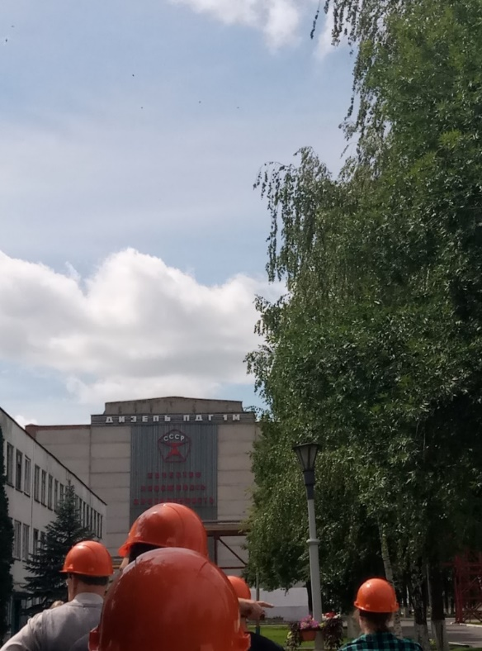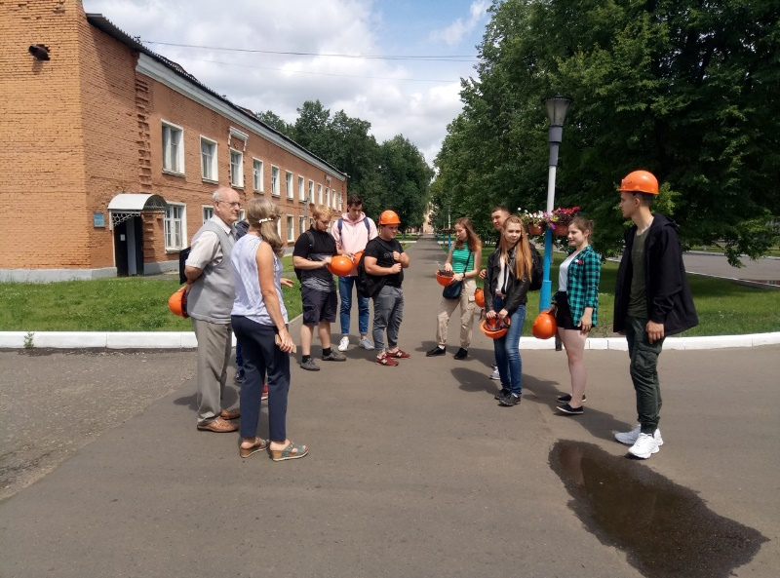

1.2 Социально – экономический портрет предприятия
ОАО «Дизельмаш» – крупное, специализированное предприятие, по производству дизелей и турбокомпрессоров, а также комплектующих узлов для дизелестроительных заводов.
Пензенские дизельные двигатели предназначены для оснащения тяжелых маневровых тепловозов, используются на предприятиях горнорудной, металлургической и других отраслей промышленности; морских и речных судах различного назначения. Дизель-генераторы используются в качестве стационарных и передвижных электростанций. Весьма широк диапазон использования турбокомпрессоров для наддува дизелей - без этих изделий не в состоянии обойтись отрасль дизелестроения.
Производство дизелей осуществляется в специализированных цехах на поточных механизированных линиях и на групповых участках
Производство на предприятии осуществляется как в рамках замкнутого цикла, таки в кооперации с другими производителями. Производственный комплекс включает в себя металлургическое, сборочно-сварочное, механосборочное, ремонтное, инструментальное, заготовительное (литейное и прессовое) производства. Дизели изготавливают в специализированных цехах на поточных механизированных линиях и групповых участках. Всего на территории предприятия расположены 20 цехов и участков.
ОАО «Дизельмаш» расположен в южной части города Пенза, по улице Калинина, на одной промплощадке и ограничен:
- с севера – территорией ТЭЦ;
- с востока – полосой железной дороги;
- с юга – жилая застройка;
- с запада – территория СКБТ.
Жилой сектор находится на расстоянии 50 м к югу и 65 м к западу от ОАО «Дизельмаш».
Природоохранные мероприятия на ОАО «Дизельмаш» реализуются в следующих направления:
- охрана водной среды (проводятся мероприятия по очистке ливневых и сточных вод от загрязняющих веществ, предотвращающие загрязнение реки Пенза);
- дезинфекция производственных площадок;
- чистка и промывка канализационных стоков;
- посадка, обрезка деревьев на территории предприятия, выкорчёвка сухостоя;
- контроль выбросов загрязняющих веществ в атмосферный воздух. 1.3 Водоснабжение, водопотребление и водоотведение и качество воды на ОАО «Дизельмаш»
Источниками водоснабжения ОАО «Дизельмаш» являются подземные воды (3 артезианские скважины, расположенные на территории предприятия) и горводопровод.
Из артезианских скважин забирается 1320 м³/сут, 331,32 тыс. м³/год, а из горводопровода г. Пенза – 1988,08 м³/сут, 247,23 тыс.м³/год
Качество воды для хозяйственно-бытовых целей предприятия должно соответствовать требованиям, предъявляемым к качеству питьевой воды [31]:
- мутность М < 1,5 мг/л;
- цветность Ц < 20º;
- запах и привкус < 2 балла;
- жёсткость Ж < 7 мг – экв/л;
- коли-индекс < 3;
- коли-титр < 300;
- ионы SO< 500 мг/л;
- CI< 350 мг/л
Для охлаждения оборудования используется техническая вода. Качество её, в соответствии с требованиями технологов предприятия, должно отвечать следующим требованиям:
- t=20-30º C;
- Ж < 7 мг- экв/л;
- М < 1,5 мг/л;
- рН = 7-8,5.
На предприятии ОАО «Дизельмаш» существует следующая система водоснабжения: хозяйственно – производственно – противопожарная.
Для водоотведения предусмотрены следующие системы канализации:
* производственная;
* хозяйственно-бытовая;
* кислотно-щелочных стоков.
На предприятии вода расходуется на производственные нужды, полив территории, хозяйственно-бытовые нужды.
В производстве вода расходуется: на охлаждение печей, промывочные ванны, охлаждение испытательных стендов, для гидравлической выбивки стержней, охлаждение подшипников насосов, подпитка 2% на ГВС, для заправки автомашин, тракторов, мойка грузовых, легковых автомашин и автобусов.
Вода необходима для хозяйственно-бытовых нужд, а именно: для душевых, столовой, прачечной, медпункта, для бассейна цеха №5,мытьё полов.
Кроме того, вода расходуется на механизированную мойку усовершенствованных покрытий проездов 2 раза в год и поливку данных покрытий 30 раз в год, полив газонов и цветников.
Всего на предприятии расходуется 6574,51 тыс. м³/год воды
1.4 Современное состояние очистных систем на ОАО «Дизельмаш»
Очистка производственных стоков. Промстоки непрерывно, в автоматическом режиме, перекачиваются из накопителя в нефтеловушки 100 м³ (2 нефтеловушки по 50 м³). Нефтеловушка предназначена для улавливания нефтепродуктов и механических примесей из стоков за счёт разницы их удельных весов. Представляет собой горизонтальный отстойник из 4-х секций с размерами 6,0×3,0×1,8 м (приложение рис. 2). Время отстаивания стоков в нефтеловушках от 40 минут до 2 часов, в зависимости от количества стоков. Удаление всплывающих нефтепродуктов производится 3 раза в неделю. Выпавшие в осадок взвешенные вещества удаляются 1 раз в год.
Из нефтеловушек стоки попадают в накопитель флотаторной станции, откуда попадают на 2 многокамерных флотатора (флотационную установку), предназначенная для удаления из сточных вод эмульгированных нефтепродуктов, не задерживаемых в нефтеловушке и в бассейне тонкой очистки (приложение рис 3).
В состав установки входят:
* Многокамерный флотатор – служит для непосредственной очистки сточной воды, и представляет собой прямоугольный открытый бак, разделённый направляющими перегородками на 4 последовательно соединённые камеры, каждая из которых рассчитана на пребывание воды в течение 5 – ³ минут.
* Напорный бак – предназначен для растворения воздуха в воде, V=0,6 м³.
* Рециркуляционный насос 4АХ – 90 – 1 штука.
* Движущиеся скребки, приводимые в движение через редуктор электродвигателем.
* Эжектор – предназначен для подсасывания атмосферного воздуха через патрубок.
* Дозирующий бачок V=1,0 м³, служит для подачи раствора коагулянта.
* Контрольно-измерительные приборы.
Чтобы флотаторы не простаивали из-за неравномерности подачи промстоков, в накопитель флотаторной станции частично поступают условно-чистые стоки из бассейна тонкой очистки. Производительность флотаторной установки – 25 м³/час. Флотация осуществляется за счёт выделения мелких воздушных пузырьков и коагуляции нефтепродуктов 5-10% - ным раствором сернокислого алюминия (глинозёма). Расход глинозёма – 100 кг/сут.
Приготовление коагулянтного раствора: дозирующий бак объёмом 1 м³ заполняется водой на 80%, 40-80 кг глинозёма (в зависимости от концентрации нефтепродуктов) и перемешивается. Рециркуляционными насосами воздушная смесь подаётся в флотационные камеры и гидроциклон.
Устойчивая флотация (белый цвет циркуляционной воды) начинается через 20 минут после включения рециркуляционных насосов. Раствор рециркуляционной воды составляет 5 м³/час на один флотатор. Выпуск осадка из флотаторов производится 1 раз в неделю, масло из маслосборного кармана – 1 раз в сутки.
После флотаторов сточная вода попадают на 2 фильтра доочистки, предназначенные для окончательной очистки стоков перед сбросом в водоём. Представляют собой открытый прямоугольный бак с коническим дном, заполненный фильтрующим материалом – керамзитом и древесной стружкой. Загрузка – 100 кг на один фильтр. Периодичность замены керамзита – 1 раз в месяц. Нагрузка на каждый фильтр – 12,5 м³/час. После фильтров доочистки очищенные промстоки поступают в брызгальный бассейн. Эффективность работы флотационной установки приведена таблице 3.
Кислотно-щелочной баланс стоков (рН) контролируется на входе нефтеловушек, до флотаторов, после флотаторов, после фильтров. Периодичность контроля рН – 6 раз в сутки. Содержание нефтепродуктов контролируется на входе и выходе с очистных сооружений – раз в сутки
Таблица 2.
Эффективность работы флотационной установки по очистке производственных стоков
№  п/п | До флотатора |  |  | После флотатора | После фильтра
№  п/п | рН | Нефте-  продукты,  мг/л | Взвешенные  вещества,  мг/л | Нефте-  продукты, мг/л | рН | Нефте-  продукты, мг/л | Взвешенные  вещества, мг/л
1 | 6,5 | 90,0 | 58,0 | 2,1 | 6,5 | 1,4 | 25,0
2 | 7,0 | 86,0 | 70,0 | 3,5 | 6,9 | 0,92 | 20,5
3 | 7,2 | 34,0 | 40,0 | 8,0 | 7,1 | 3,0 | 19,8
4 | 7,1 | 24,0 | 74,0 | 12,0 | 7,0 | 2,4 | 26,0
5 | 7,1 | 23,0 | 28,0 | 2,4 | 7,1 | 0,48 | 21,0
6 | 6,5 | 15,8 | 36,0 | 10,0 | 6,5 | 0,06 | 17,0
7 | 6,9 | 16,0 | 94,0 | 5,0 | 6,7 | Отс. | 18,0
8 | 7,0 | 12,0 | 70,0 | 2,0 | 7,8 | 2,0 | 15,0
9 | 7,0 | 12,0 | 65,0 | 2,1 | 6,5 | 1,4 | 13,0
10 | 7,1 | 11,2 | 40,0 | 1,0 | 7,0 | 0,56 | 5,0

Сточные воды, прошедшие очистку, сбрасываются в реку Пенза, которая относится к водоёму рыбохозяйственного значения, поэтому существуют утверждённые свойства сточных вод:
Плавающие примеси (вещества) – на поверхности воды не должны обнаруживаться плёнки нефтепродуктов, масел, жиров и скопление других примесей.
Окраска – вода не должна приобретать посторонней окраски.
Запахи и привкусы – вода не должна сообщать посторонних запахов и привкусов мясу рыбы.
Температура – температура воды не должна повышаться по сравнению с естественной температурой водного объекта более чем на 5º С с общим повышением температуры не более чем на 20º С летом и 5º С зимой для водных объектов, где обитают холодноводные рыбы (лососевые и сиговые), и не более чем до 28º С и 8º С зимой в остальных случаях.
Водородный показатель (рН) – не должен выходить за пределы 6,5-8,5.
Растворимый кислород – в зимний (подлёдный) период должен быть не менее 4 г/дм³. В летний период (открытый) на всех водных объектах должен быть не менее 6 г/дм³.
Возбудители заболеваний – вода не должна содержать возбудителей заболеваний, в том числе жизнеспособные яйца гельминтов (аскарид, власоглав, токсокар, фасциол), онкосферы тенниид и жизнеспособные цисты патогенных кишечных простейших.
Токсичность воды – сточная вода на выпуске в водный объект не должна оказывать острого токсического действия на тест-объекты. Вода водного объекта в контрольном створе не должна оказывать хронического токсического действия на тест - объекты
Качество сбрасываемых сточных вод в реку Пенза от предприятия ОАО «Дизельмаш» представлено в таблице 3.
Таблица 3.
Качество сбрасываемых сточных вод ОАО «Дизельмаш» в р. Пенза
Место отбора пробы | Место сброса сточных вод | Наименование ингредиентов | Концентрация,  мг/л | ПДК,  мг/л
Из трубы | р. Пенза | рН | 7,84 | 6,5-8,5
 |  | Сухой остаток | 165,0 | 450,0
 |  | Взвешенные вещества | 13,8 | 15,0
 |  | Азот аммония | 0,29 | 0,4
 |  | Нефтепродукты | 0,054 | 0,05
 |  | Хлориды | 27,0 | 28,7
 |  | Сульфаты | 16,7 | 85,2
 |  | Железо общее | 0,097 | 0,3
 |  | Хром | - | 0,02
 |  | Хром | - | 0,07
 |  | Медь | 0,0009 | 0,004
 |  | Цинк | - | 0,01
 |  | Никель | - | 0,01
 |  | СПАВ | 0,08 | 0,5
 |  | БПК | 1,97 | 10,0

Очистка химических стоков. Для очистки химических стоков на предприятии ОАО «Дизельмаш» предусмотрена станция нейтрализации, на которой происходит восстановление стоков (хром+6 до хром+3) и обезвреживание кислотно-щелочных стоков на установках периодического действия.
В состав очистных сооружений входят:
накопитель кислотно-щелочных стоков, V=90 м³;
реактор кислотно-щелочных стоков, V=14 м³;
накопитель хромосодержащих стоков, V=11 м³;
реактор хромосодержащих стоков, V=6 м³;
регулирующая ёмкость, V=10 м³;
илоуплотнитель, V=2 м³;
реагентное хозяйство:
гидромешалка, V=2 м³;
расходная ёмкость известкового молока, V=0,7 м³;
затворная ёмкость серной кислоты, V=1,3 м³;
расходная емкость биосульфата натрия, V=1,3 м³;
насосы для перекачки известкового молока, серной кислоты и биосульфита натрия.
насосы для перекачки хромовых стоков из усреднителя в редактор, 2 штуки;
насосы для перекачки кислотно-щелочных стоков из накопителя в реактор, 2 штуки;
насосы для перекачки обнзвреженных стоков;
установка по обезвреживанию осадка:
вакуум – фильтр БОК-1;
вакуум – насос ВК-1,5;
ресивер, V=0,4 м³.
Обезвреживание хромосодержащих стоков. Обезвреживание хромосодержащих стоков ведётся на установке периодического действия. Промывные стоки с гальванических участков, в количестве 47 м³/сут, загрязнённые шестивалентным хромом непрерывно поступают в накопитель, из которого насосами перекачиваются в реактор (приложение Д). Контроль за накоплением и опорожнением ведётся по сигнализаторам верхнего и нижнего уровней.
При заполнении реактора стоками подаётся сжатый воздух. Время наполнения реактора стоками равно 20 минут. Затем берут пробу на наличие шестивалентного хрома. При его обнаружении добавляют 10% - ный раствор серной кислоты, который доводит рН стока до 1,2 – 2,5 едениц.
Далее производят восстановление шестивалентного хрома до трёхвалентного идёт по следующей реакции:
4Cr+6O3 + 6NaHSO3 + 3H2O = 2Cr2+3 (SO4)3 + 3NaSO4+ 6H2O
Во время подачи реагентов в реактор стоки постоянно перемешиваются воздухом. Восстановленные стоки сбрасываются в накопитель кислотно-щелочных стоков.
Обезвреживание кислотно-щелочных стоков. Кислотно-щелочные стоки, в количестве 253 м³/сут, загрязнённые солями тяжёлых металлов, кислотами и щелочами поступают в накопитель объёмом 90 м³, затем насосами стоки попадают в реактор для обезвреживания. Контроль за накопление и опорожнением реактора осуществляется сигнализатором уровня. Наполнение реактора стоками происходит в течении 25 минут. При полном заполнении реактора в него подают сжатый воздух.
При наличии рН среды менее 8 единиц необходимо добавлять 2% известковое молоко до достижения рН = 8,5-9,5. подача известкового молока происходит в течении 5 минут, а его контакт со стоками 15 минут. Во время подачи известкового молока и контакта со стоками, стоки постоянно перемешиваются воздухом. После установления нужного рН, стоки перекачиваются в регулирующую ёмкость.
При рН стоков более 10 единиц в реактор добавляется раствор 10%-ной серной кислоты до достижения рН = 8,5-9,5 единиц.
Сущность процесса очистки кислотно-щелочных стоков, загрязнённых солями тяжёлых металлов, кислотами и щелочами заключается в нейтрализации кислоты и щёлочи, связыванием ионов тяжёлых металлов в гидроокиси при рН = 8,5-9,5, улавливании последних при отстаивании. Связывание металлов в гидроокиси идёт по следующей реакции:
CuSO+ Ca(OH)= Cu(OH) + CaSO↓
Аналогично меди протекает связывание в гидроокиси и других металлов.
Затем стоки из регулирующей ёмкости подаются в сорбер объёмом 51 м³, который необходим для улавливания взвешенных веществ, находящихся в обработанных стоках и ионах тяжелых металлов. Время отстаивания вод составляет 1,5 часа.
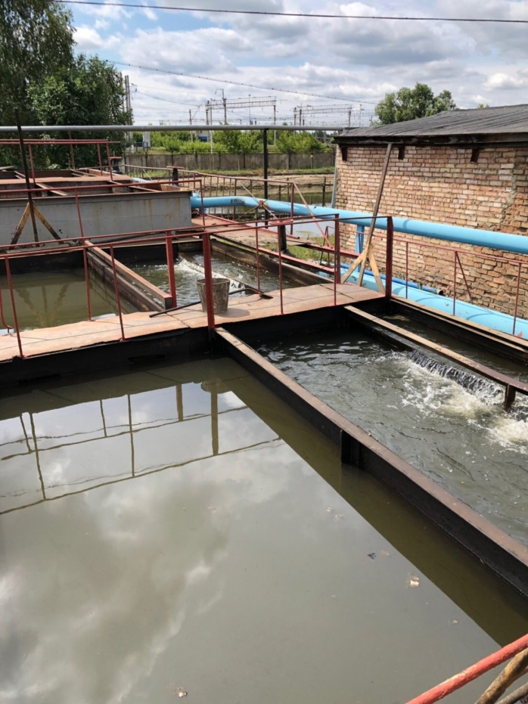
Обезвоживание осадка. Осадок влажностью 99,6% и объёмом 2 м³ выпускается из иловой части отстойника в илоуплотнитель (приложение) объёмом 2 м³. в илоуплотнителе осадок с помощью полиакриламида уплотняется до влажности 97,5%. Отстоянная вода по трубопроводу сбрасывается в канализацию. Уплотнённый осадок насосом подаётся на вакуум-фильтр для обезвоживания (приложение 6). Обезвоженный осадок влажностью 87% в количестве 1-1,5 т/сут, автотранспортом вывозится в места, отводимые ГОР СЭС.

2 Знакомство с производственными процессами по инженерной защите окружающей среды ОАО «Маяк»
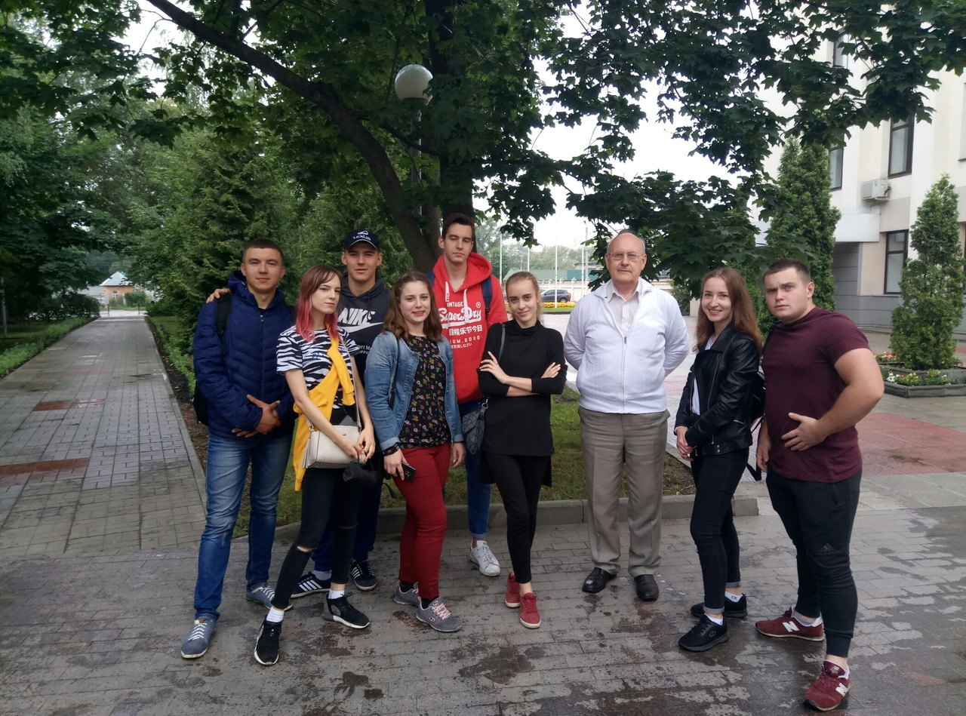
2.1 Технологический процесс получения бумаги на ОАО «Маяк»
2.1.1 Краткая характеристика технологии производства и технологического оборудования
ОАО «Маяк» специализируется на производстве бумаги, школьных и общих тетрадей, обоев и текстурной бумаги.
Основное производство:
- производство бумаги — изготовление бумажной массы из привозной целлюлозы с небольшими добавками органических неорганических соединений на 3-х бумагоделательных машинах;
- производство общих и школьных тетрадей — изготовление тетради на линиях «Биломатик» и «Вилл»;
- полиграфическое производство — изготовление обоев глубокой печати на печатной машине «Пламаг-700», обоев дуплекс - на печатной машине «Хидеман» и установке «Дуплекс», обоев офсетной печати - на печатной машине «Марк-62», текстурной бумаги - на печатных машинах «Черутти» и «Пламаг-1800»;
- производство полиэтиленовой пленки — на линии ЛПР.
Вспомогательное производство:
- ремонтно-механический цех — технологические операции по механической обработке металлов, электросварке, шлифовке резиновых, мраморных и металлических валов, лужению и ковке деталей;
- ремонтно-строительный цех — изготовление тары;
- транспортно-складской отдел — хранение электрокар и электропогрузчиков, зарядка их аккумуляторов;
- типография — изготовление печатной продукции.
Основными факторами, влияющими на окружающую среду при выпуске готовой продукции, для ОАО «Маяк» являются:
- химический фактор - загрязнение атмосферного воздуха выбросами предприятия при технологических процессах, обеспечивающих выпуск готовой продукции;
- физический фактор - распространение шума и вибрации при работе технологического оборудования, обеспечивающего выпуск готовой продукции.

2.1.2 Общая технологическая схема производства бумаги
Поступающая по железной дороге целлюлоза выгружается на склад. Погрузчиком кипы целлюлозы подаются в помещение транспортеров. Целлюлоза выкладывается на ленточный транспортер, в количестве необходимом для загрузки одной чаши гидроразбивателя.
Целлюлоза распускается в гидроразбивателе и перекачивается в приемный бассейн откуда затем поступает на первую ступень размола.
Одной из важнейших технологических операций производства бумаги является размол, перед которым сухие (товарные) волокнистые полуфабрикаты предварительно распускаются водой в гидроразбивателях, далее они смешиваются между собой в определенном соотношении регуляторах композиции. Затем бумажная масса в зависимости от требований к качеству бумаги может идти на изготовление бумаги или дополнительно вводят в ее композицию проклеивающие вещества, наполнители, красители и другие добавки. Сюда также дозируется скоп, оборотный брак, мел. Для осаждения на волокнах, добавляемых в бумажную массу компонентов, применяют сернокислый алюминий, полиакриламид (ПАА) или другие вещества. Подготовленную бумажную массу регулируют по концентрации. Из рабочего бассейна масса поступает на вторую ступень размола. Размолотая масса подается в бак постоянного уровня откуда масса идет на смесительный насос №1, а перелив возвращается в рабочий бассейн. На смесительном насосе №1 масса разбавляется регистровой водой из бака постоянного уровня регистровой воды до концентрации и поступает на установку вихревых очистителей. Очищенная масса направляется на смесительный насос №2. На смесительном насосе №2 происходит разбавление массы до рабочей концентрации регистровой водой.
Перед подачей бумажной массы на бумагоделательную машину ее разбавляют оборотной водой, очищают от узелков посторонних включений и подают через специальные потокораспределители в напорное устройство и далее на движущуюся сетку машины.
На сетке происходит удаление основной части воды и отлив влажного бумажного полотна, которое затем подвергается прессованию, сушке, охлаждению, машиной отделке и намотке. В зависимости от требований к бумаге, она может подвергаться дополнительному каландрированию на суперкаландре. Готовую бумагу разрезают на рулоны заданного формата, упаковывают и направляют на склад готовой продукции. В случае необходимости она может дополнительно разрезаться на бобины или листы или подвергаться мелованию, тиснению, гофрированию, крепированию и другой отделке.
Бумажный брак (мокрый и сухой), образующийся неизбежно в процессе производства, снова превращается в бумажную массу и в строгой дозировке опять возвращается в технологический процесс. Отходящие от машины оборотные воды, содержащие большое количество волокна, а также проклеивающие вещества, наполнители и другие ценные компоненты, вводимые в бумажную массу, используются для разбавления массы перед очисткой, для роспуска сухих полуфабрикатов и оборотного брака. Избыточные направляются перед выпуском в сток на улавливание волокна, которое также может быть использовано в производстве. Под отделкой бумаги понимают операции, осуществляемые на специальных устройствах в конце бумагоделательной машины, которые улучшают ее потребительские свойства. К этим операциям обычно относят уплотнение бумаги в полусыром каландре и облагораживание ее поверхности различными способами, обработку в клеильном прессе, нанесение меловальных покрытий, увлажнение и охлаждение, каландрирование и др. Рассмотрим наиболее часто применяемые операции по отделке бумаги на бумагоделательной машине.
Охлаждение бумаги. После сушки бумажное полотно имеет температуру 70-90 °С и более низкую влажность, чем это требуется по стандарту готовой бумаги. Если такую бумагу смотать в рулон, то в ней долго будет сохраняться эта температура, в результате чего произойдет заметное термическая деструкция целлюлозных волокон, что неизбежно скажется на уменьшении показателей механической прочности готовой бумаги. Кроме того, пересушенная бумага будет электризоваться, плохо каландрироваться, пылить и часто рваться при отделке.
Для устранения указанных отрицательных явлений в конце сушильной части машины устанавливаются один или два холодильных цилиндра,
охлаждаемых изнутри проточной водой. Незначительная пересушка бумаги
целесообразна, так как при последующем увлажнении ее с поверхности перед отделкой на 1-2% делает ее поверхность более влажной и пластичной, лучше приобретающей лоск и гладкость при каландрировании, а внутренние слои сохраняют необходимую ее жесткость, и меньше поддаются пергаментации.
Каландрирование бумаги на машине. Сущность этого процесса заключается в том, что бумажное полотно подвергается механическому постепенно возрастающему давлению каландровых валов, составляющему от 80 до 1000 и более КН/м. В результате повышенного давления гладких валов происходит уменьшение и выравнивание толщины бумажного полотна по всей его ширине, а также повышение гладкости, лоска и плотности.
В процессе каландрирования за счет давления и трения валов с бумажным полотном происходит его нагревание, в результате чего волокна становятся более эластичными.
Намотка и резка бумаги на машине. После бумагоделательной машины готовое бумажное полотно сматывается на тамбурных валиках наката в рулоны. От качества намотки зависит работа последующих операций по отделке бумаги и ее переработке.
В процессе перемотки и разрезания бумажного полотна на рулоны устраняют дефектные участки, склеивают концы клеевой лентой и обрезают крайние кромки, которые пневматически удаляются в гидроразбиватель сухого бумажного брака для переработки.
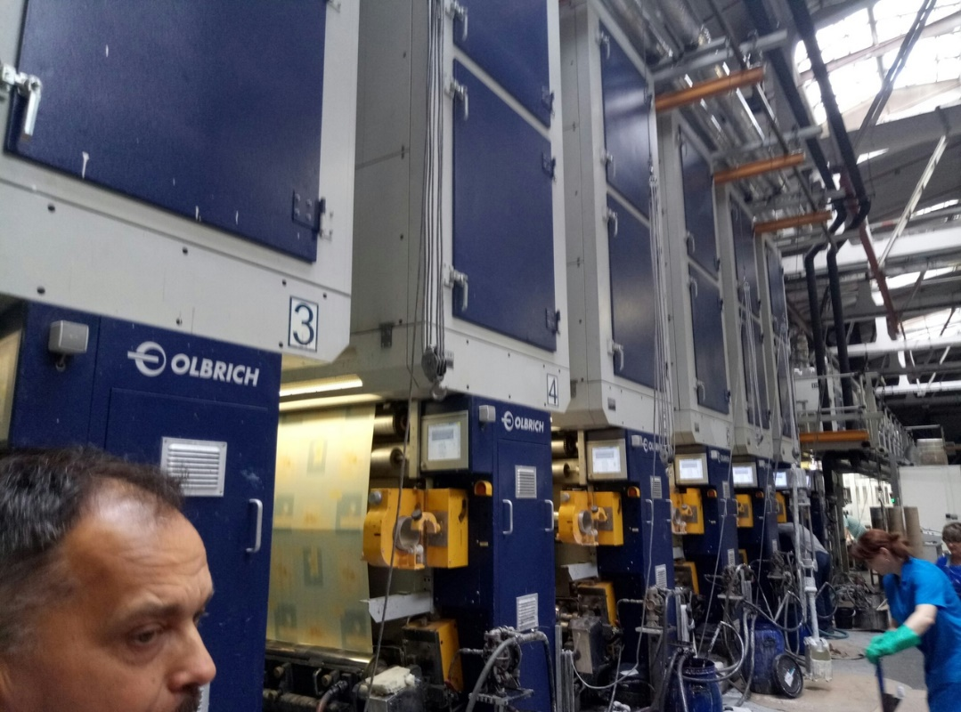

2.1.3 Очистка сточных вод
На ОАО «Маяк» сточные воды, проходя очистку на локальных очистных сооружениях (ЛОС), попадают в водные объекты с характеристикой недостаточно очищенных. Поэтому основные усилия по предотвращению загрязнений водоемов сосредоточены на очистке сточных вод и повторном использовании их для промышленного водоснабжения.
ОАО «Маяк» осуществляет сброс производственных и дождевых сточных вод в старицу р. Суры.
Река Сура относится к равнинным рекам. Она является одним из притоков реки Волги и относится к рыбохозяйственным водоемам I, высшей категории, используемым для хозяйственного и питьевого водоснабжения
г. Пензы. Устьевая часть старицы перекрыта подпорной дамбой
ОАО «Маяк» на расстоянии около 1км от устья. Образовавшийся пруд используется комплексно для производственных целей предприятия.
Реконструкция локальных очистных сооружений предложена в дипломном проекте как инженерно-технических мероприятия по достижению нормативов допустимого сброса веществ и микроорганизмов в водоем с производственными и поверхностными стоками промплощадки.
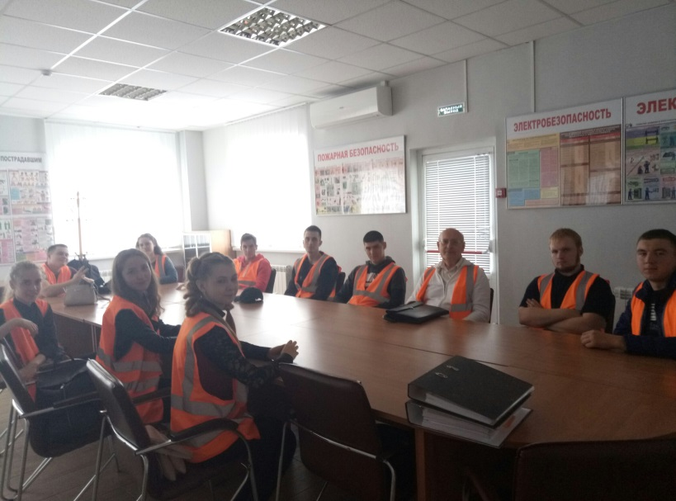

3 Знакомство с производственными процессами лабораторий Центра лабораторного анализа и технических измерений (ЦЛАТИ) по ПО

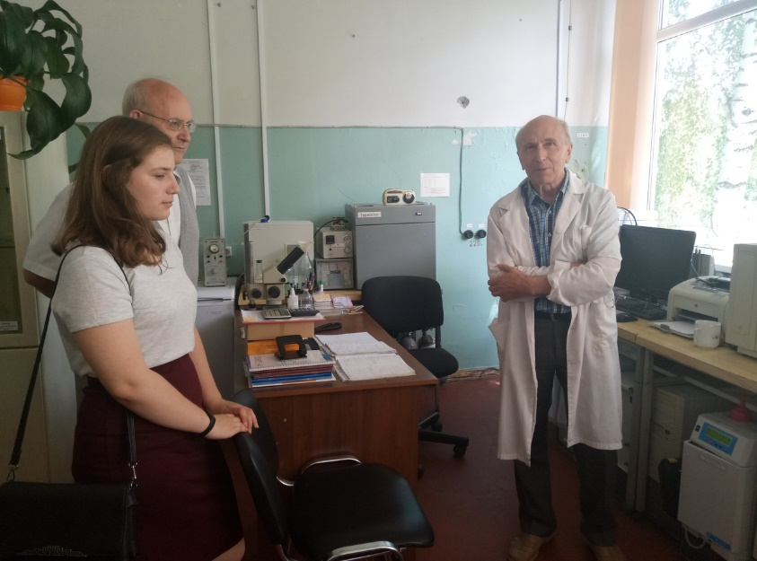
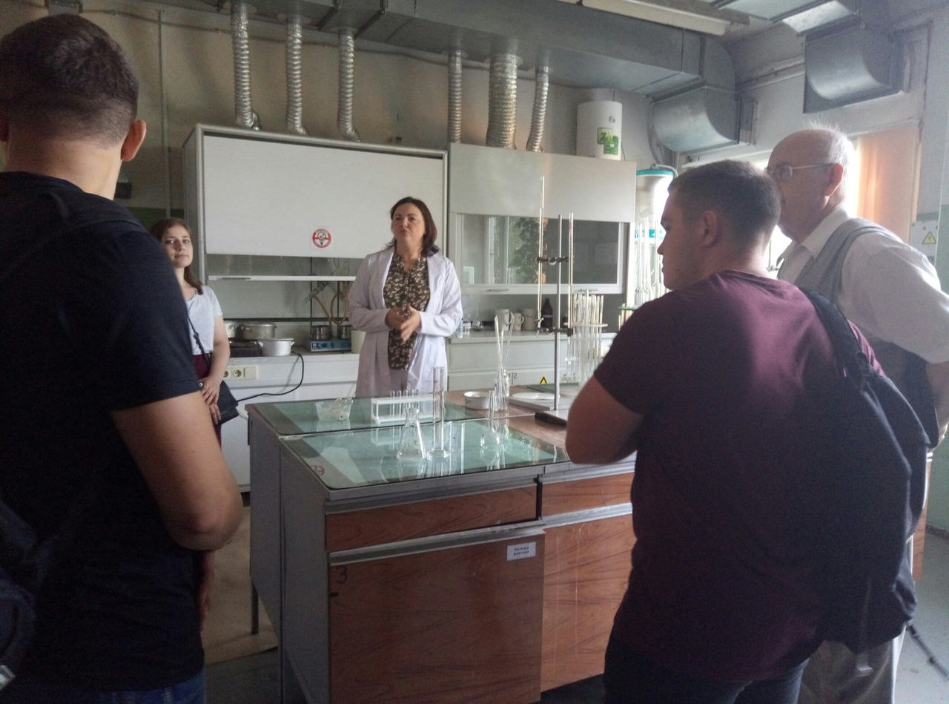

Филиал «ЦЛАТИ по Пензенской области» ФГБУ «ЦЛАТИ по ПФО», подведомственное учреждение Федеральной службы по надзору в сфере природопользования, проводит большое количество мероприятий, направленных на сохранение и повышение качества окружающей среды, в том числе усиление эффективности государственного экологического контроля, ведет активную работу по сопровождению контрольно-надзорных мероприятий органов исполнительной власти за соблюдением требований природоохранного законодательства Российской Федерации, а также оказывает услуги природопользователям на договорной основе.
Действуя на основании действующего законодательства в Филиале «ЦЛАТИ по Пензенской области» проводятся следующие работы:
- Специальная оценка условий труда (аттестация рабочих мест); рег. №156 от 25.11.2015 в реестре Министерства труда и социальной защиты РФ.
- Разработка проектов нормативов ПДВ, ПНООРЛ, СЗЗ, НДС, ОВОС, ЗСО, ПНООЛР;
- Подготовка ПАСПОРТОВ ОТХОДОВ I-IV классов опасности для окружающей среды;
- Расчёт платы за негативное воздействие на окружающую среду;
- Расчет суммы экологического сбора;
- Регистрация объектов негативного воздействия;
- Подготовка отчётности МСП;
- Продление лимитов на размещение отходов;
- Подготовка материалов для получения лицензии на деятельность по обезвреживанию, размещению отходов I-IV классов опасности;
- Подготовка отчётности по формам 2ТП Росстата;
- Инвентаризация источников НВОС;
- Разработка программы производственного экологического контроля;
- Оказание консультационных и информационных услуг;
- Экологический аудит.
Проведение химических анализов:
- Вода питьевая, природная, сточная, дистиллированная, активный ил;
- Воздух атмосферный, промышленные выбросы в атмосферу, отработавшие газы а/м средств – 61 показатель;
- Почва, грунты, донные отложения, илы – 55 показателей;
- Отходы производства и потребления – 60 показателей;
- Определение класса опасности отходов методом биотестирования;
- Контроль качества природных и сточных вод на токсичность методом биотестирования;
- Гидробиологические исследования водоёмов и водотоков (контроль качества - индикация загрязнений);
- Проведение лабораторных исследований физических и химических факторов в рабочей зоне.
Оборудование лаборатории:
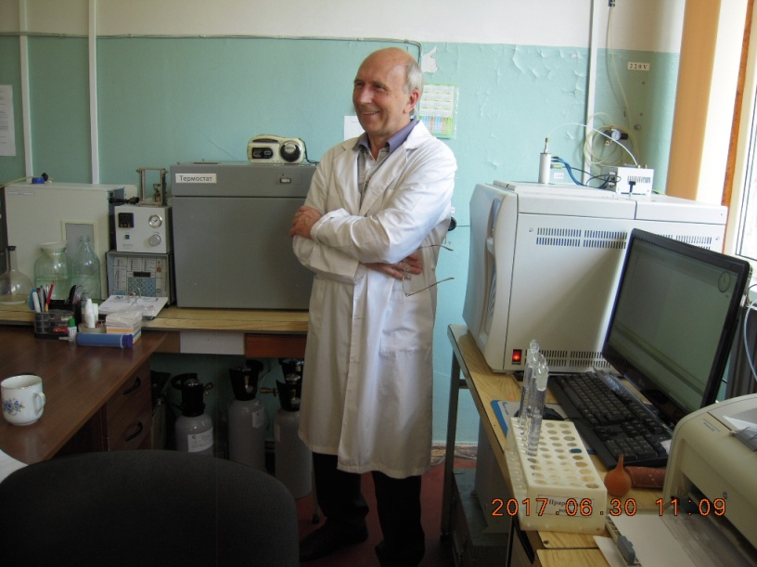

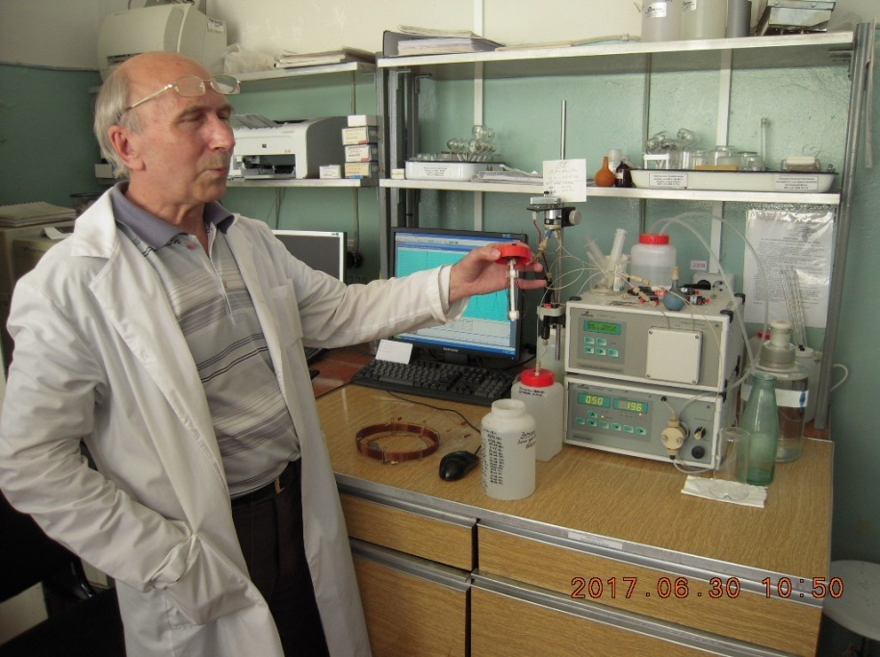

Пламенный хроматограф.
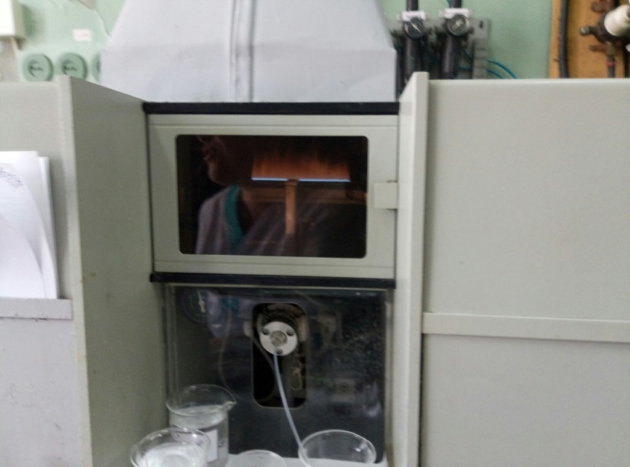
Лампы для хроматографа для определения конкретного химического элемента.
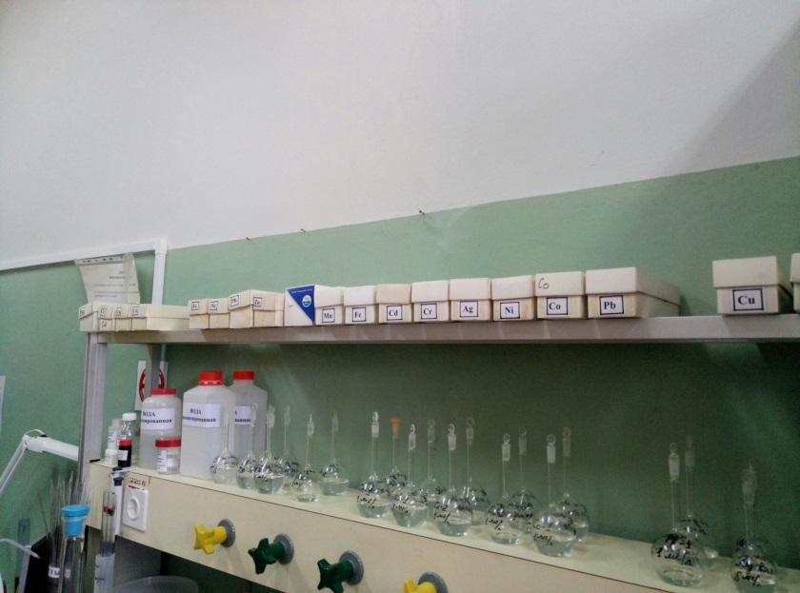

Аппарат для определения анионов и катионов в веществах
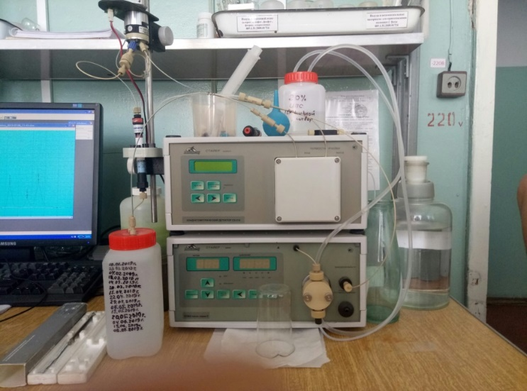

4 Знакомство с производственными процессами лабораторий Центра гигиены и эпидемиологии по Пензенской области.

4.1 Направления деятельности
4.1.1 Приоритетные направления деятельности ФБУЗ «Центр гигиены и эпидемиологии в Пензенской области» и его филиалов на 2019 год

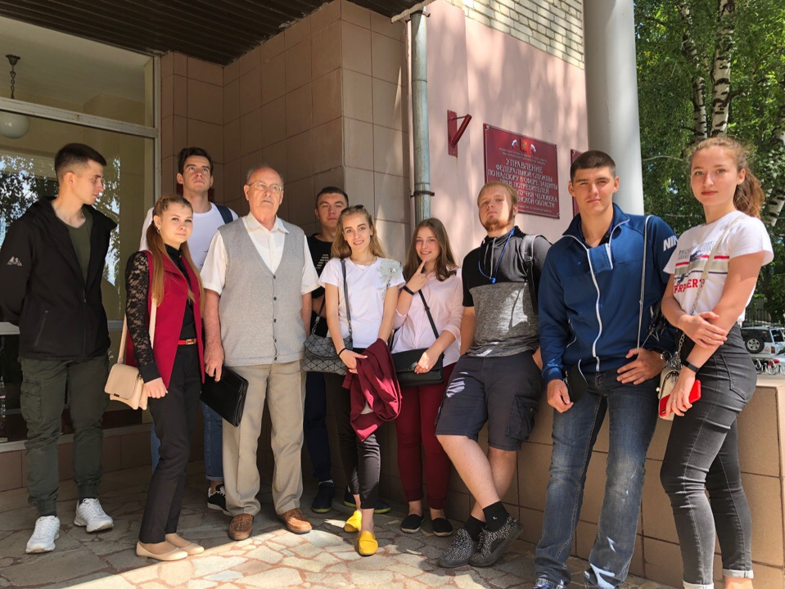Участие в реализации Федерального закона от 28 июня 2014 года №172-ФЗ «О стратегическом планировании в Российской Федерации», Указов Президента Российской Федерации от 7 мая 2012 года, основных направлений деятельности Правительства Российской Федерации на период до 2018 года.
- Снижение уровня инфекционной заболеваемости населения Пензенской области, повышение уровня привитости против вакциноуправляемых инфекций, гриппа.
- Формирование здорового образа жизни граждан Пензенской области, включая популяризацию культуры здорового питания, спортивно-оздоровительных программ, профилактику алкоголизма наркомании, противодействие потреблению табака.
- Осуществление санитарно-противоэпидемических (профилактических) мероприятий в учреждениях для детей и подростков, в том числе реализация комплекса необходимых профилактических мер в организациях отдыха и оздоровления детей.
- Повышение уровня защиты прав потребителей.
- Совершенствование антикоррупционных механизмов в системе ФБУЗ «Центр гигиены и эпидемиологии в Пензенской области.
- Участие в реализации Концепции открытости федеральных органов исполнительной власти, публичной декларации целей и задач на 2017 год.

Совершенствование обеспечения контрольно-надзорной деятельности Управления Роспотребнадзора по Пензенской области».
- Обеспечение реализации Федерального закона от 26.12.2008 № 294-ФЗ «О защите прав юридических лиц и индивидуальных предпринимателей при осуществлении государственного контроля (надзора) и муниципального контроля», ФЗ от13.07.2015г №246-ФЗ «О внесении изменений в ФЗ «О защите прав юридических лиц и индивидуальных предпринимателей при осуществлении государственного контроля (надзора) и муниципального контроля». Повышение эффективности лабораторно-инструментального обеспечения контрольно-надзорных мероприятий.
- Совершенствование деятельности испытательного лабораторного центра и органа инспекции.
- Участие в реализации нормативно-правовых актов Правительства Российской Федерации и Минфина России по формированию и исполнению государственного задания.
- Совершенствование государственной системы социально-гигиенического мониторинга.

Совершенствование обеспечения федерального государственного надзора при проведении санитарно-противоэпидемических и профилактических мероприятий в отношении инфекционных (паразитарных) заболеваний.
- Проведение анализа и прогнозирование заболеваемости.
- Снижение уровня инфекционной заболеваемости населения Пензенской области, повышение уровня привитости против вакциноуправляемых инфекций.
- Проведение работы по поддержанию высоких уровней охвата населения иммунизацией в рамках Национального календаря профилактических прививок подлежащих групп населения, включая организацию информирования населения о преимуществах вакцинопрофилактики.
- Участие в реализации приоритетного национального проекта в сфере здравоохранения по иммунизации населения. Проведение работы по поддержанию высоких уровней охвата прививками в рамках национального календаря профилактических прививок подлежащих групп населения, включая организацию информирования населения о преимуществах вакцинопрофилактики.
- Обеспечение мероприятий по стабилизации уровня и предупреждению вспышечной заболеваемости природно-очаговыми болезнями.
- Обеспечение мероприятий по снижению заболеваемости паразитарными болезнями.
- Лабораторный контроль за циркуляцией возбудителей инфекционных болезней.
- Обеспечение мероприятий по санитарной охране территории, оптимизация противоэпидемических мероприятий при возникновении чрезвычайных ситуаций эпидемиологического характера.
- Совершенствование взаимодействия ФБУЗ «Центр гигиены и эпидемиологии в Пензенской области» и ЛПУ области.

Совершенствование обеспечения федерального государственного санитарно-эпидемиологического контроля (надзора).
- Обеспечение государственного санитарно-эпидемиологического надзора за реализацией мероприятий Водной стратегии Российской Федерации до 2020 г. и Федеральной целевой программы «Чистая вода» на 2011-2017 годы.
- Обеспечение государственного санитарно-эпидемиологического надзора за учреждениями для детей и подростков, условиями воспитания, обучения, питания и отдыха детей и подростков на территории Пензенской области.
- Обеспечение комплекса мероприятий, направленных на реализацию эффективного государственного санитарно-эпидемиологического надзора по снижению количества продукции, не отвечающей требованиям безопасности.
- Обеспечение комплекса мероприятий по снижению негативного воздействия на окружающую и производственную среду.
- Организация работы по гражданской обороне, предупреждению и ликвидации чрезвычайных ситуаций, обеспечению пожарной безопасности.

Совершенствование обеспечения федерального государственного надзора в области защиты прав потребителей и повышения гарантированного уровня защиты прав потребителей. Совершенствование деятельности Консультативного центра ФБУЗ «Центр гигиены и эпидемиологии в Пензенской области» и консультационных пунктов в филиалах.
- Совершенствование работы консультативного центра и консультационных пунктов, информационных терминалов по вопросам консультирования потребителей.
- Пополнение инфотеки, информационной и судебной баз данных по вопросам консультирования потребителей.
- Разработка информационно - методической документации по вопросам консультирования потребителей.
- Совершенствование правового обеспечения деятельности ФБУЗ «Центр гигиены и эпидемиологии в Пензенской области».
- Правовая экспертиза договоров, государственных контрактов, конкурсной документации, соглашений, в которых стороной является ФБУЗ «Центр гигиены и эпидемиологии в Пензенской области».

Совершенствование деятельности по обеспечению предоставления государственных услуг и осуществлению государственных функций при внедрении информационно-коммуникационных технологий.
- Поддержание локальной сети и сети Интернет в рабочем состоянии.
- Совершенствование системы электронного межведомственного и внутриведомственного взаимодействия ФБУЗ «Центр гигиены и эпидемиологии в Пензенской области» и филиалов.
- Размещение информационных материалов о деятельности на официальном сайте учреждения.
- Внесение на Единый корпоративный портал экспертных заключений на виды деятельности; ведение реестра ИЛЦ.

Формирование и укрепление кадрового потенциала, реализация комплекса мер по профилактике коррупционных и иных правонарушений.
- Подготовка и формирование высококвалифицированного кадрового состава.
- Организация получения дополнительного профессионального образования.
- Обеспечение эффективного формирования и использования кадрового резерва.
- Обеспечение соблюдения требований федеральных законов и иных нормативных правовых актов в целях профилактики коррупционных и иных правонарушений. Проведение комплекса мероприятий по соблюдению требований, установленных нормативными правовыми актами в целях реализации Федерального закона от 25.12.2008 № 273-ФЗ «О противодействии коррупции».
- Развитие института наставничества.

Финансово-экономическое и имущественное обеспечение деятельности, модернизация бюджетного процесса в условиях внедрения программно-целевых методов управления.
- Реализация Федерального закона от 08.05.2010 № 83-ФЗ «О внесении изменений в отдельные законодательные акты Российской Федерации в связи с совершенствованием правового положения государственных (муниципальных) учреждений», по выполнению государственного задания.
- Формирование Плана финансово-хозяйственной деятельности.
- Совершенствование процедуры закупок товаров, работ и услуг для государственных нужд.
- Улучшение материально-технической базы, оснащение оборудованием и современной аппаратурой.

Совершенствование деятельности по обеспечению безопасности информации, не содержащей сведения, составляющие государственную тайну.
- Реализация Плана информатизации в учреждении.
- Обучение специалистов учреждения по вопросам обеспечения конфиденциальной информации.

Совершенствование деятельности по вопросам работы с обращениями граждан.
- Совершенствование методов работы по рассмотрению обращений граждан о нарушении прав потребителей и дальнейшее обеспечение действенного взаимодействия с Управлением Роспотребнадзора по Пензенской области по актуальным вопросам защиты прав потребителей.
- Подготовка претензионных писем, обращений в государственные органы, исковых заявлений.
- Проведение санитарно-эпидемиологических экспертиз пищевой продукции в рамках защиты прав потребителей.
- Взаимодействие со средствами массовой информации, в том числе участие в проведении публичных мероприятий (участие в проведении Всемирного дня защиты прав потребителей и т.д.).
- Всемирного дня защиты прав потребителей и т.д.).
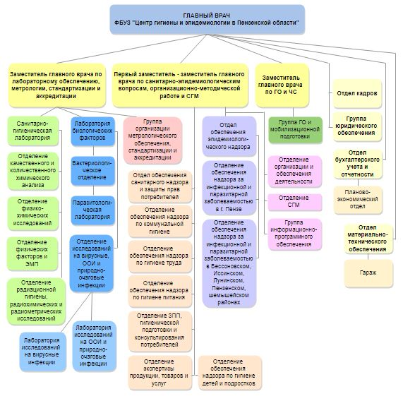
4.2 Оборудование лаборатории:
1. Прибор для физиологических исследований "КРИСТАЛЛ"
Предназначен – для измерения электропроводимости в биологически активных Су-точках двенадцати парных бель-меридианов и автоматической записи результатов измерения в компьютер для последующей их обработки по методу «Кристалл»

2. Атомно-абсорбционные спектрометр
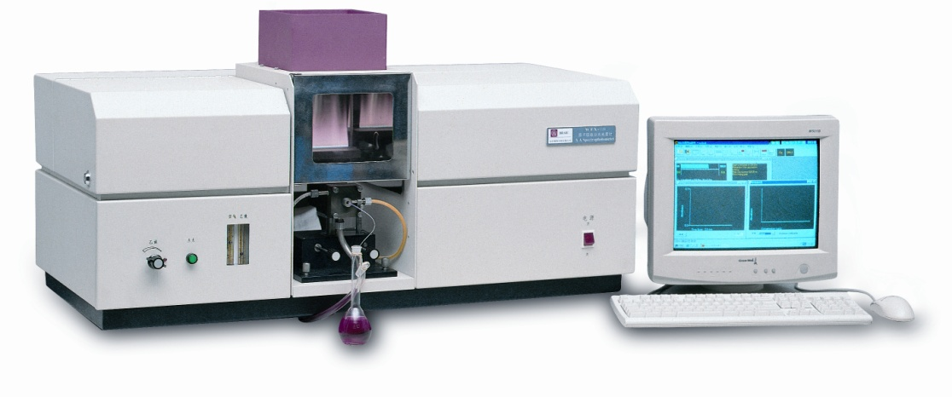
Эмиссионный и адсорбционный спектрометр с атомизацией в пламени (пропан/воздух, ацетилен/воздух, ацетилен/закись азота). Сохранение в памяти и автоматическая установка параметров настройки и результатов калибровки. Поджиг, установка расходов газов, контроль за безопасностью работы - проводится автоматически.
Спектрометр предназначен для проведения количественного элементного анализа по атомным спектрам поглощения и испускания и, в первую очередь, для определения содержания металлов (до 70 элементов) в растворах их солей: в природных и сточных водах, в растворах - минерализатах консистентных продуктов, технологических и прочих растворах. Основные области применения спектрометра - контроль объектов окружающей среды (воды, воздуха, почв), анализ пищевых продуктов и сырья для их изготовления, медицина, научные исследования.
Спектрометр позволяет реализовать следующие режимы:
- атомно-абсорбционный;
- атомно-абсорбционный с ртутно-гидридным генератором;
- атомно-абсорбционный с проточно-инжекционным концентрированием;
- атомно-эмиссионный;

3. Фотометр
Фото́метр — прибор для измерения каких-либо фотометрических величин, чаще других — одной или нескольких световых величин.
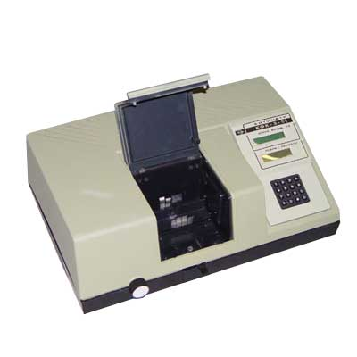
При использовании фотометра осуществляют определённое пространственное ограничение потока излучения и регистрацию его приёмником излучения с заданной спектральной чувствительностью. Освещённость измеряют люксметрами, яркость — яркомерами, световой поток и световую энергию — с помощью фотометра интегрирующего. Приборы для измерения цвета объекта называют колориметрами.

Аппарат для анионного и катионного исследования воды – система капиллярного электрофореза
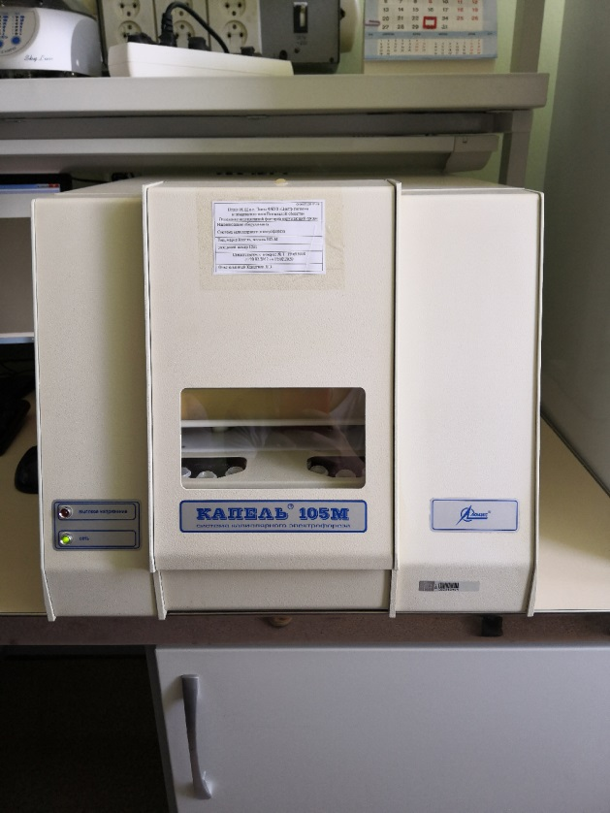
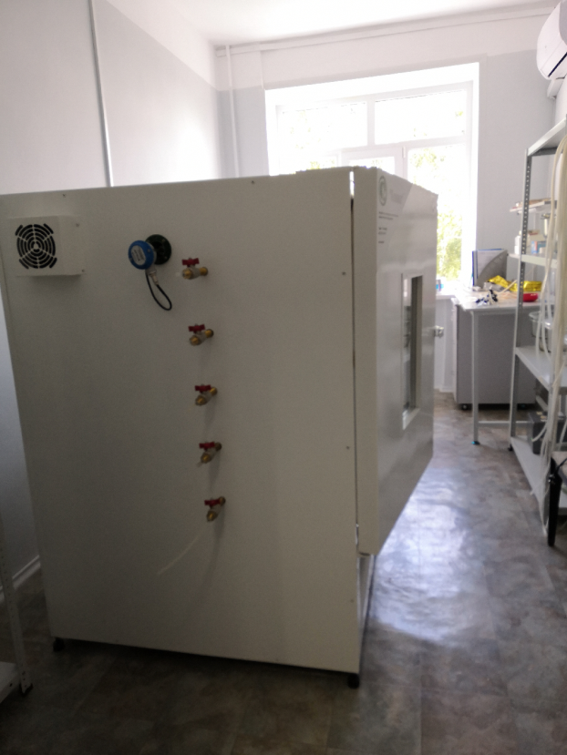
Климатическая камера для непищевых продуктов, для оценки концентрации веществ, выделяемых в воздух

5 Знакомство с современными экологическими процессами нагрузок территории ПГУ, областной больницы, родника «Самоварник»,
спорткомплекса «Рубин» с целью изучения состояния и экологических
функций несущей строительные сооружения литосферы

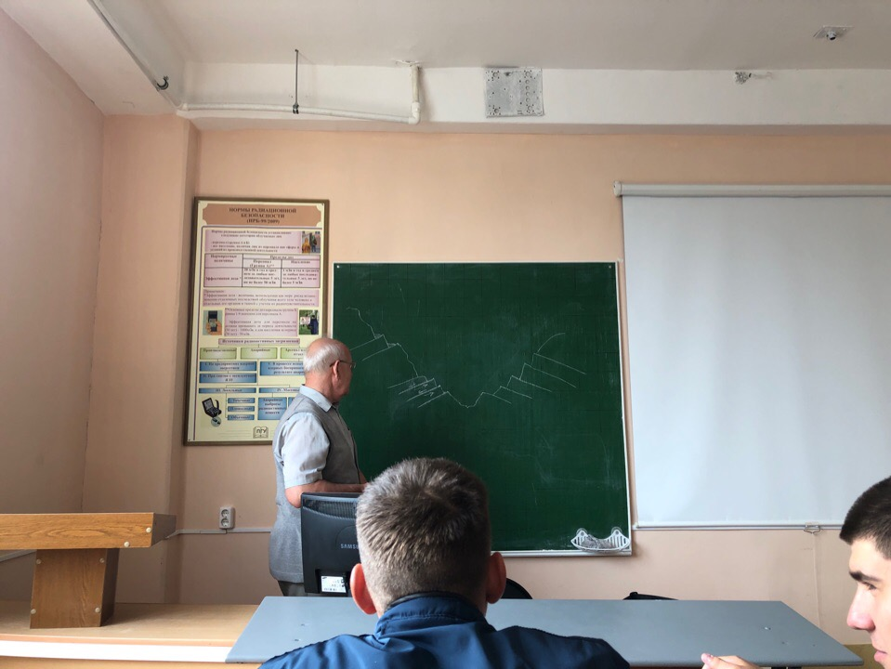
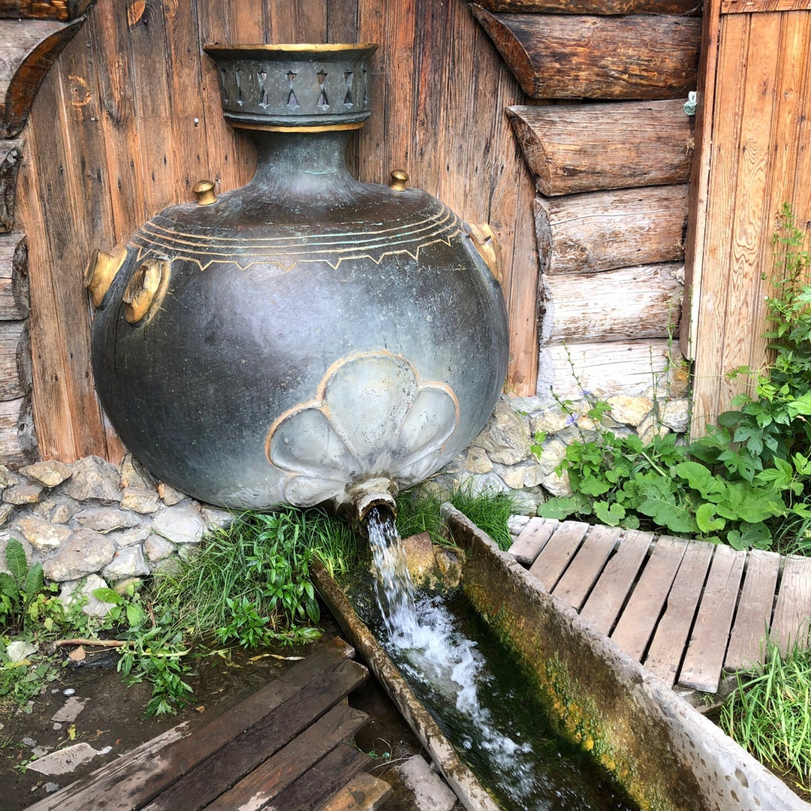
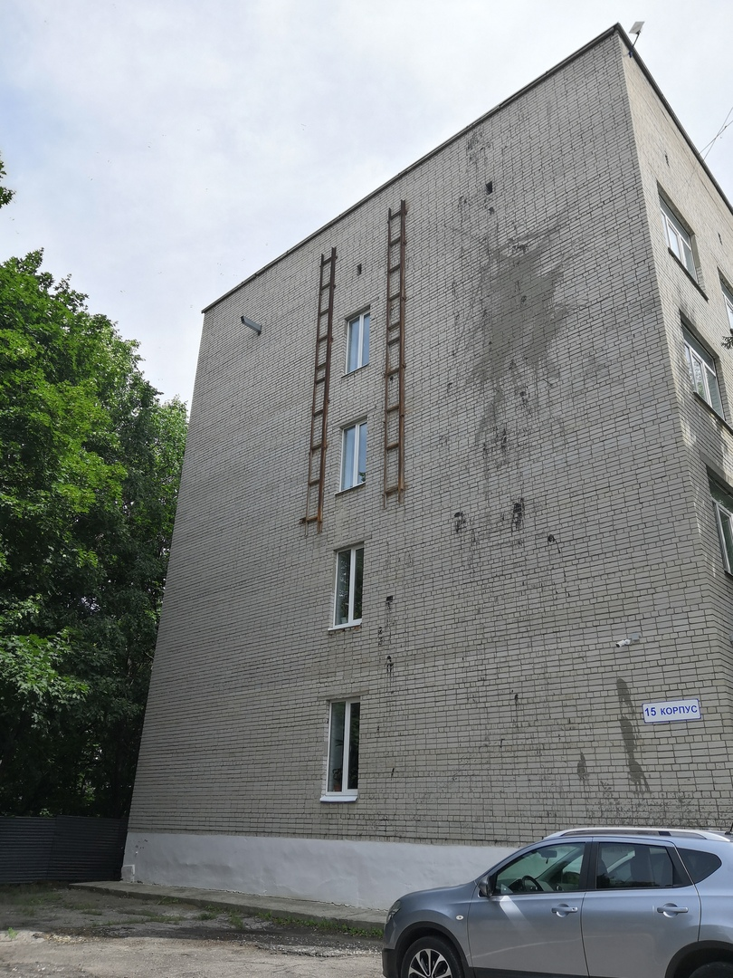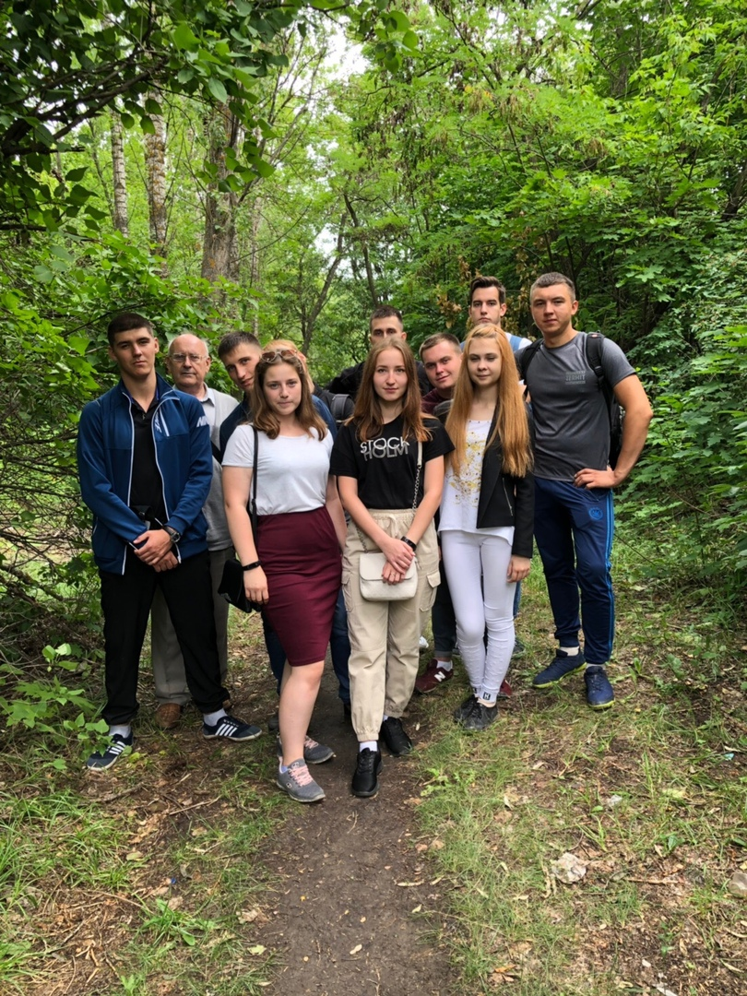

6 Спроектировать завод по переработке ТКО для города численностью 600 тыс. человек

Схема по переработке ТКО
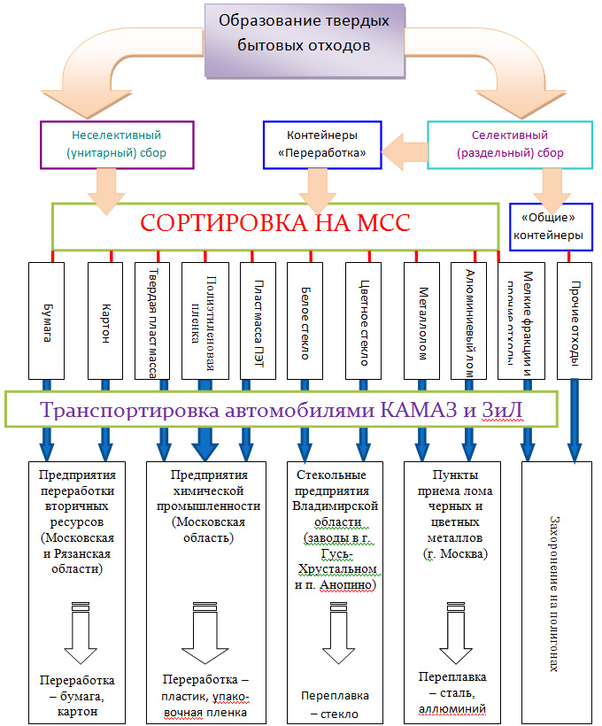

7 Спроектировать очистные сооружения для фермы крупного рогатого скота численностью 100 000 голов

Схема очистного сооружения для фермы КРС
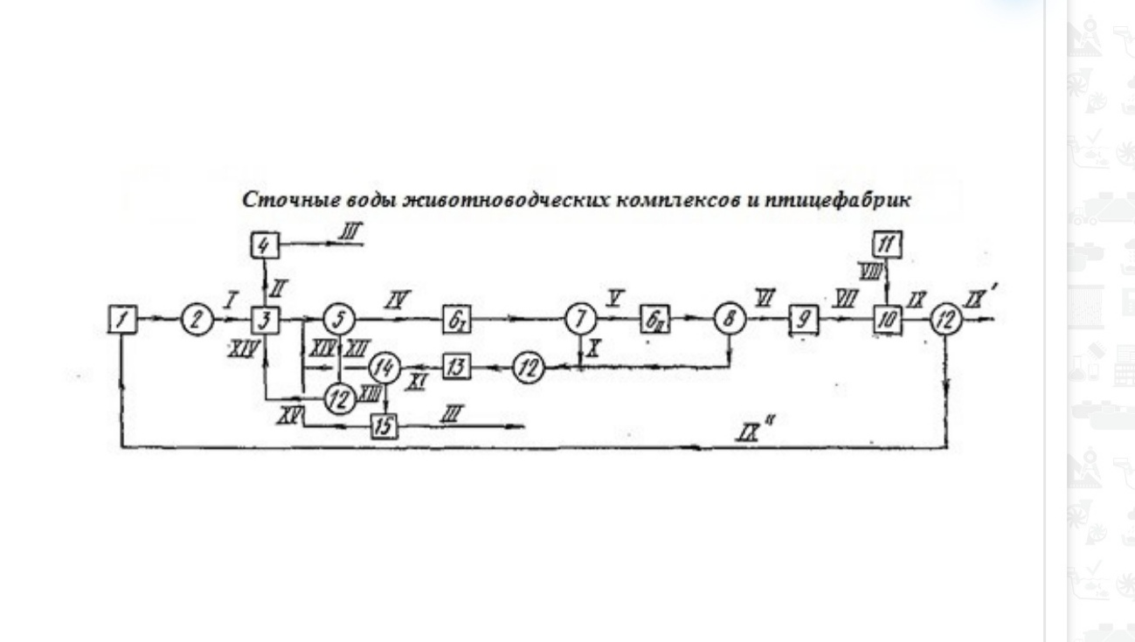
1 — помещение для содержания животных;
2 — резервуар-усреднитель с канализационной насосной станцией;
3 — сооружения по отделению песка и крупных включений;
4 — площадка с твердым покрытием;
5 — первичные отстойники;
6I и 6II — аэротенки I и II ступени;
7 — вторичные отстойники;
8 — третичные отстойники;
9 — песчаные фильтры или биологические пруды доочистки;
10 — контактный аппарат озонирования сточных вод;
11 — озонаторная;
12 — канализационная насосная станция;
13 — аэробный стабилизатор;
14 — отстойник-илоуплотнитель;
15 — иловые площадки;
I — навозные сточные воды;
II — твердая фракция навозных сточных вод;
III — осадок на вывоз;
IV — жидкая фракция навозных сточных вод;
V — сточные воды, очищенные на аэротенках I - ступени;
VI — сточные воды, очищенные на аэротенках II ступени;
VII — сточные воды, доочищенные на песчаных фильтрах или в биологических прудах;
VIII — озоновоздушная смесь;
IX — сточные воды, прошедшие доочистку, дезодорацию и обеззараживание озонированием;
IX — направляемые на орошение или сбрасываемые в водоем;
IX — направляемые на повторное использование;
X — избыточный активный ил из вторичных и третичных отстойников;
ХI — стабилизированный избыточный активный ил;
XII - иловая вода;
XIII — уплотненный избыточный активный ил;
XIV — осадок из первичных отстойников;
XV — дренажная вода.

8 Спроектировать очистные сооружения завода по производству для птицефермы численностью 1000 голов птиц

Схема очистного сооружения для птицефермы
Спецификация оборудования
1 — Сепаратор навоза
2 — Отстойник
3 — Шнековая решетка
4 — Усреднительная емкость
5 — Жироуловитель наземный
6 — Жироуловитель
7 — Жироуловитель
8 — Канализационная насосная станция подачи механическую очистку
8.1 — Погружной насосный агрегат
9 — Барабанная решетка
10 — Усреднительная емкость
10.1 — Погружной насосный агрегат
11 — Трубчатый флокулятор
11.1 — рН-метр
12 — Комплекс реагентного хозяйства коагулянта

13 — Комплекс реагентного хозяйства флокулянта
14 — Установка напорной флотации
14.1 — Насос установки напорной флотации
14.2 — Компрессор установки напорной флотации
15 — Емкость шламонакопитель
16 — Шнековый обезвоживатель
17 — Насос отвода осадка от установки напорной флотации
18 — Насос отвода осадка от жироуловителя наземного
19 — Насос подачи шлама на установку обезвоживания
20 — Комплекс реагентного хозяйства флокулянта на обезвоживание
21 — Дренажный насос
22 — Канализационная насосная станция подачи на биологическую очистку
22.1 — Погружной насосный агрегат
23 — Установка полной биологической очистки
23.1 — Насос рециркуляции иловой смеси
23.2 — Насос отвода избыточного активного ила
24 — Комплекс реагентного хозяйства коагулянта/биогенных добавок
25 — Воздуходувное оборудование
26 — Установка ультрафиолетового обеззараживания

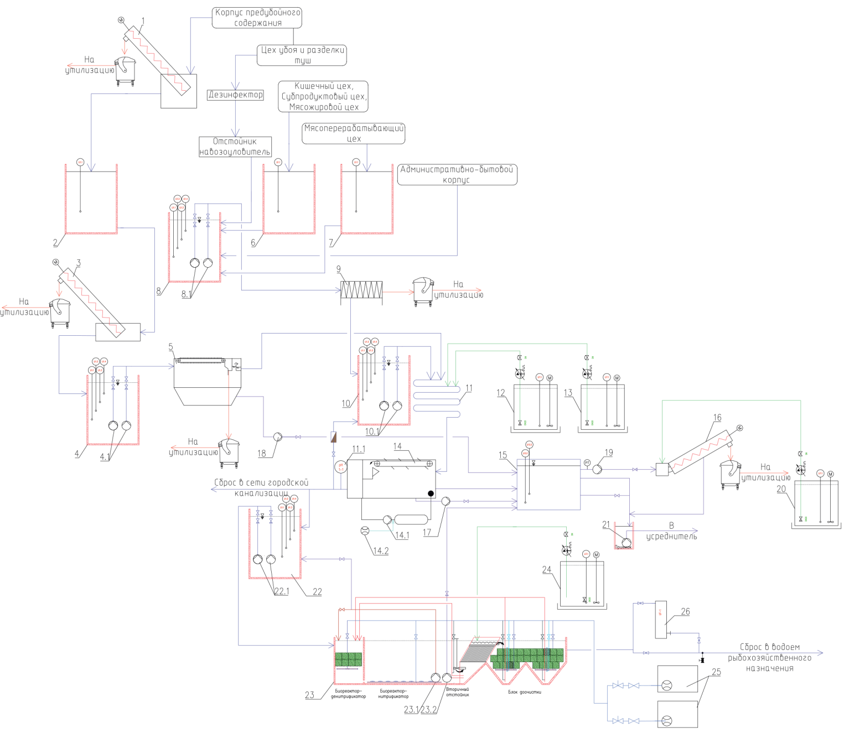

  - Спроектировать очистные сооружения завода по производству проката

Схема очистного сооружения для завода по производству проката
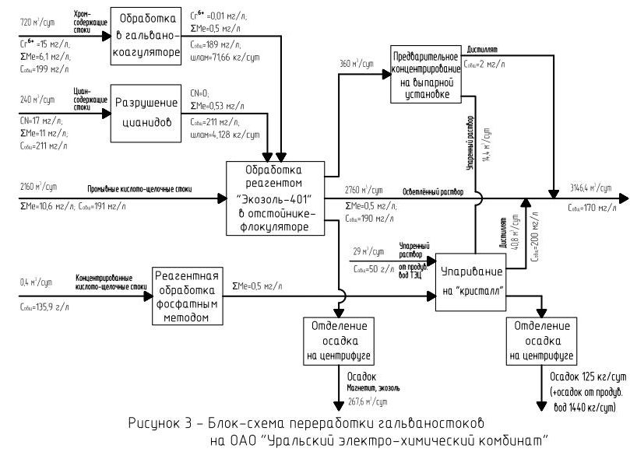

10 Спроектировать очистные сооружения нефтеперерабатывающего завода

Схема очистного сооружения для нефтеперерабатывающего завода
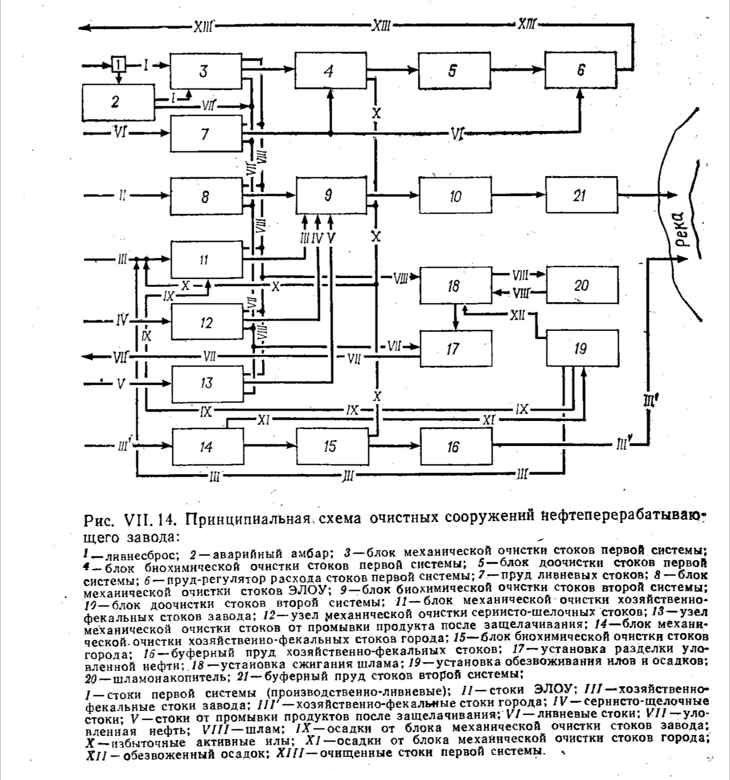

11 Спроектировать очистные сооружения завода по производству велосипедов

Схема очистного сооружения для завода по производству велосипедов
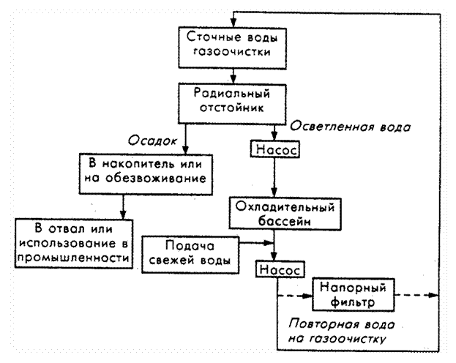

12 Спроектировать очистные сооружения завода по производству медной проволоки

Схема очистного сооружения для завода по производству медной проволоки 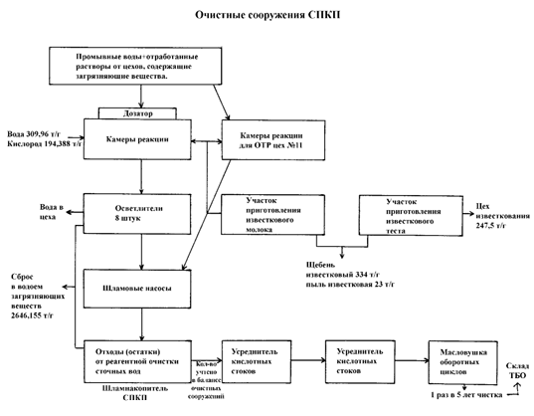

13 Спроектировать очистные сооружения городских канализационных сточных вод

Схема очистного сооружения городских канализационных сточных вод
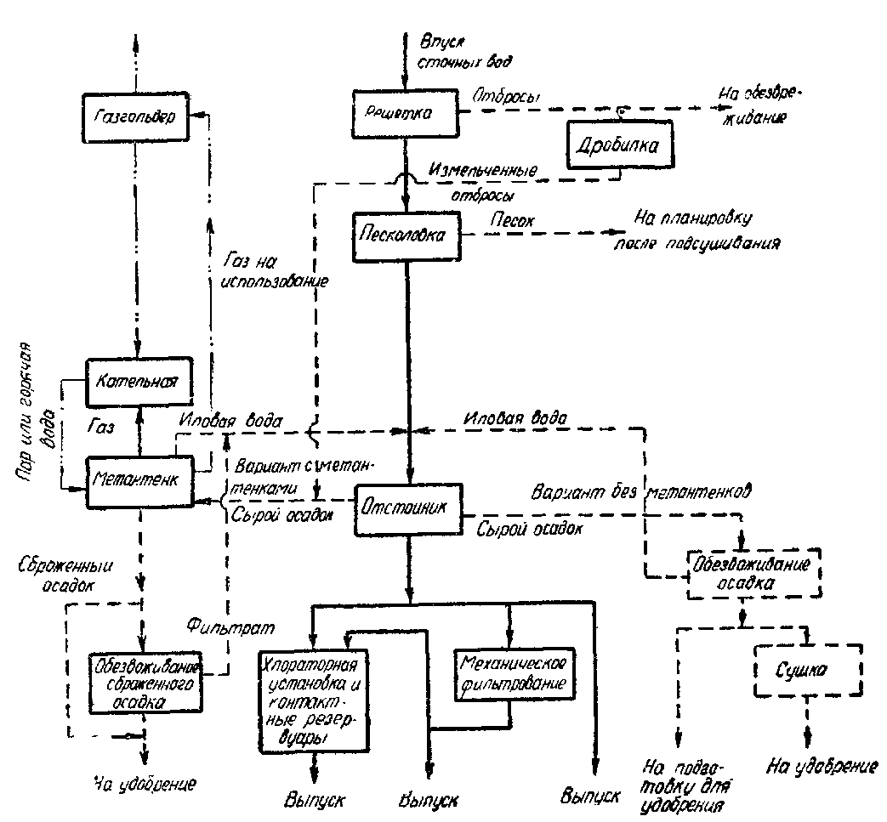

14 Спроектировать очистные сооружения завода по производству ракетных двигателей

Схема очистного сооружения для завода по производству ракетных двигателей
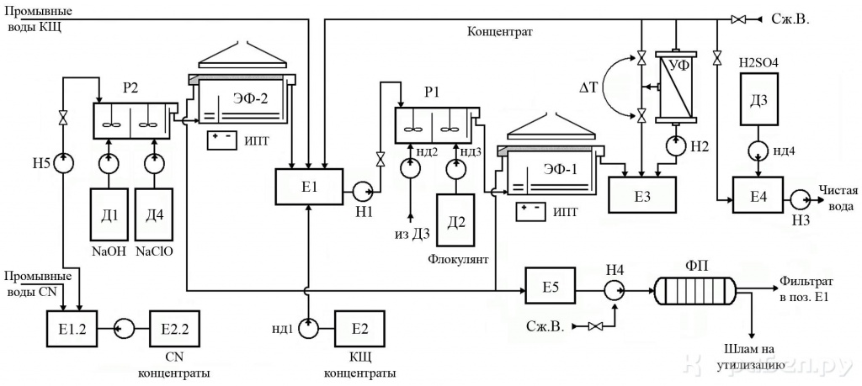
Е - накопительные емкости и усреднители; Н- насосы; Д/НД, установки приготовления и дозирования реагентов; Р - реакторы; ЭФ - электрофлотаторы; ИПТ - источник питания электрофлотатора; УФ - установка ультрафильтрации; ФП - фильтр-пресс, Сж. В. - подача сжатого воздуха.

15 Спроектировать очистные сооружения завода по производству автомобильных двигателей

Схема очистного сооружения для завода по производству автомобильных двигателей
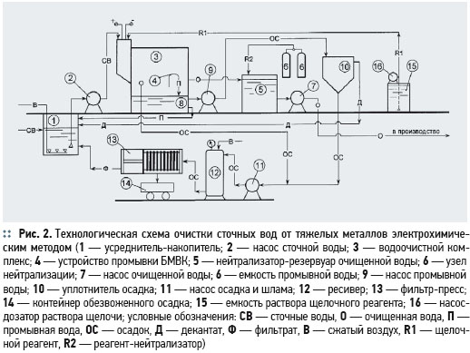
16 Спроектировать очистные сооружения завода по лесохимическому производству

Схема очистного сооружения для завода по лесохимическому производству
